

**2024-2028 жылдарға арналған Солтүстік Қазақстан Тайынша ауданы бойынша жайылымдарды геоботаникалық зерттеу негізінде ұсынылатын жайылым айналымының схемаларын бекіту туралы**

Солтүстік Қазақстан облысы Тайынша ауданы әкімдігінің 2024 жылғы 2 желтоқсандағы № 404 қаулысы

      "Қазақстан Республикасындағы жергілікті мемлекеттік басқару және өзін-өзі басқару туралы" Қазақстан Республикасы Заңының 31-бабы 1-тармағының 10) тармақшасына, "Жайылымдар туралы" Қазақстан Республикасы Заңының 9-бабы 1-тармағының 3) тармақшасына сәйкес, Солтүстік Қазақстан облысы Тайынша ауданының әкімдігі ҚАУЛЫ ЕТЕДІ:

      1. Осы қаулының 1, 2, 3, 4, 5, 6, 7, 8, 9, 10, 11, 12, 13, 14, 15, 16, 17, 18- қосымшаларына сәйкес, 2024-2028 жылдарға арналған Солтүстік Қазақстан облысы Тайынша ауданы бойынша жайылымдарды геоботаникалық зерттеу негізінде ұсынылатын жайылым айналымының схемалары бекітілсін.

      2. "Солтүстік Қазақстан облысы Тайынша ауданы әкімдігінің жер қатынастары бөлімі" коммуналдық мемлекеттік мекемесі:

      1) осы қаулыға қол қойылған күннен бастап бес жұмыс күні ішінде оның қазақ және орыс тілдеріндегі электрондық түрдегі көшірмесін ресми жариялау және Нормативтік құқықтық актілердің Эталондық бақылау банкіне енгізу үшін Қазақстан Республикасы Әділет министрлігінің "Қазақстан Республикасының заңнама және құқықтық ақпарат институты" шаруашылық жүргізу құқығындағы республикалық мемлекеттік кәсіпорнының Солтүстік Қазақстан облысы бойынша филиалына жіберуді қамтамасыз етсін.

      2) осы қаулы ресми жарияланғаннан кейін Солтүстік Қазақстан облысы Тайынша ауданы әкімдігінің интернет-ресурсында орналастырылсын.

      3. Осы қаулының орындалуын бақылау Тайынша ауданы әкімінің жетекшілік ететін орынбасарына жүктелсін.

      4. Осы қаулы қол қойылған күнінен бастап қолданысқа енгізіледі.

|  |  |
| --- | --- |
| *Ауданы әкімі* | *Б. Әлжанов* |

|  |  |
| --- | --- |
|  | Солтүстік Қазақстан облысы |
|  | Тайынша ауданы әкімдігінің |
|  | 2024 жылғы " " желтоқсандағы |
|  | № ___ қаулысына |
|  | 1 қосымша |

      Абай ауылдық округі бойынша жайылымдары геоботаникалық зерттеп-қарау негізінде жайылым айналымдарының схемалары

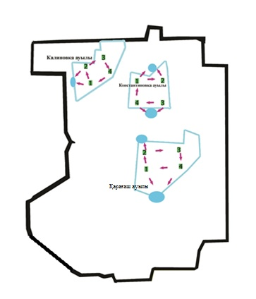

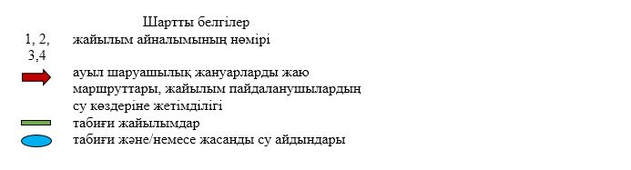

|  |  |
| --- | --- |
|  | Солтүстік Қазақстан облысы |
|  | Тайынша ауданы әкімдігінің |
|  | 2024 жылғы " " желтоқсандағы |
|  | № ___ қаулысына |
|  | 2 қосымша |

      Алабота ауылдық округі бойынша жайылымдары геоботаникалық зерттеп-қарау негізінде жайылым айналымдарының схемалары

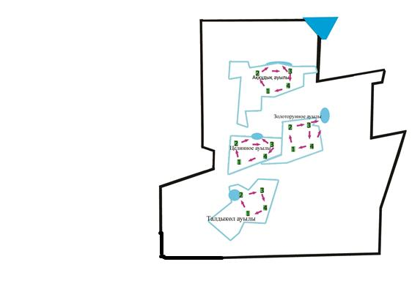



|  |  |
| --- | --- |
|  | Солтүстік Қазақстан облысы |
|  | Тайынша ауданы әкімдігінің |
|  | 2024 жылғы " " желтоқсандағы |
|  | № ___ қаулысына |
|  | 3 қосымша |

      Амандық ауылдық округі бойынша жайылымдары геоботаникалық зерттеп-қарау негізінде жайылым айналымдарының схемалары

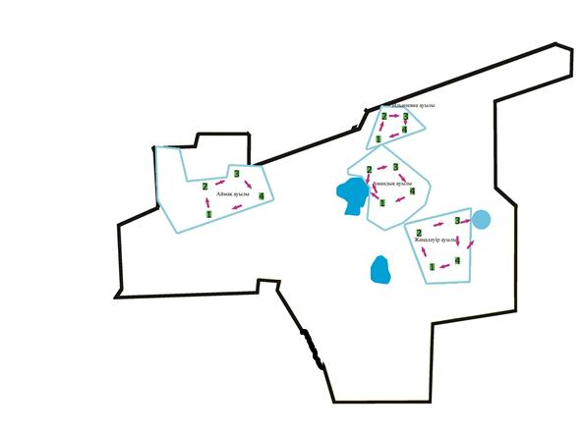



|  |  |
| --- | --- |
|  | Солтүстік Қазақстан облысы |
|  | Тайынша ауданы әкімдігінің |
|  | 2024 жылғы " " желтоқсандағы |
|  | № ___ қаулысына |
|  | 4 қосымша |

      Большеизюм ауылдық округі бойынша жайылымдары геоботаникалық зерттеп-қарау негізінде жайылым айналымдарының схемалары

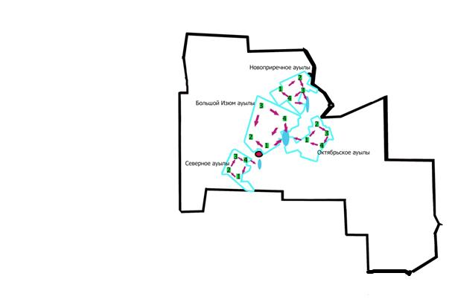



|  |  |
| --- | --- |
|  | Солтүстік Қазақстан облысы |
|  | Тайынша ауданы әкімдігінің |
|  | 2024 жылғы " " желтоқсандағы |
|  | № ___ қаулысына |
|  | 5 қосымша |

      Донецк ауылдық округі бойынша жайылымдары геоботаникалық зерттеп-қарау негізінде жайылым айналымдарының схемалары

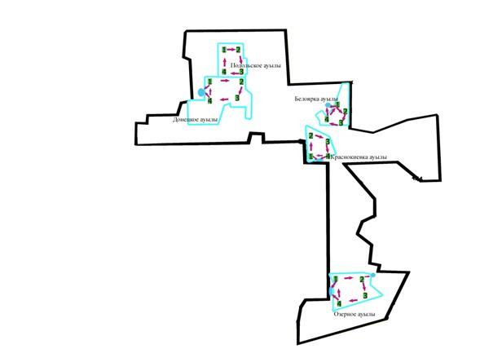



|  |  |
| --- | --- |
|  | Солтүстік Қазақстан облысы |
|  | Тайынша ауданы әкімдігінің |
|  | 2024 жылғы " " желтоқсандағы |
|  | № ___ қаулысына |
|  | 6 қосымша |

      Драгомиров ауылдық округі бойынша жайылымдары геоботаникалық зерттеп-қарау негізінде жайылым айналымдарының схемалары

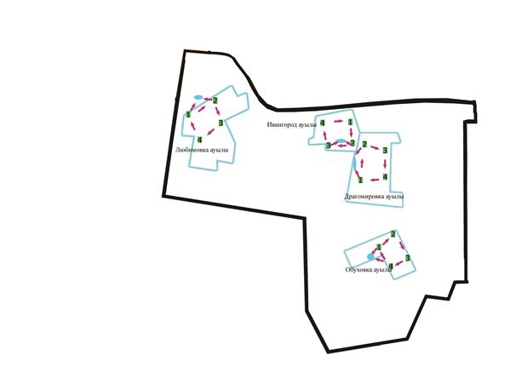



|  |  |
| --- | --- |
|  | Солтүстік Қазақстан облысы |
|  | Тайынша ауданы әкімдігінің |
|  | 2024 жылғы " " желтоқсандағы |
|  | № ___ қаулысына |
|  | 7 қосымша |

      Зеленогай ауылдық округі бойынша жайылымдары геоботаникалық зерттеп-қарау негізінде жайылым айналымдарының схемалары

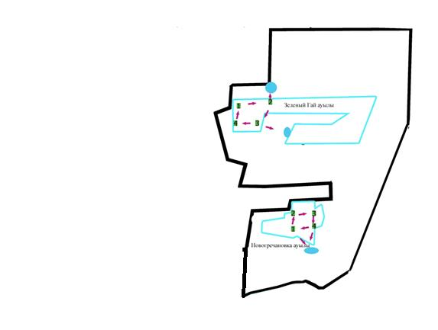



|  |  |
| --- | --- |
|  | Солтүстік Қазақстан облысы |
|  | Тайынша ауданы әкімдігінің |
|  | 2024 жылғы " " желтоқсандағы |
|  | № ___ қаулысына |
|  | 8 қосымша |

      Келлер ауылдық округі бойынша жайылымдары геоботаникалық зерттеп-қарау негізінде жайылым айналымдарының схемалары

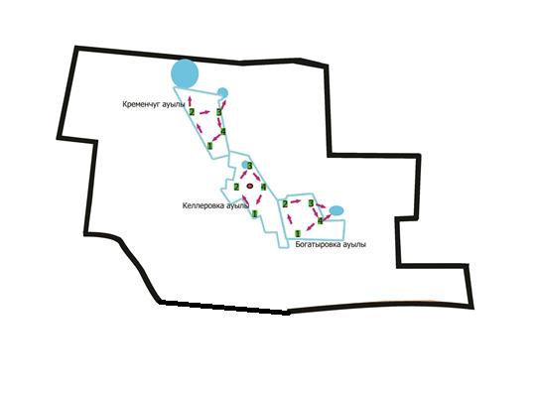



|  |  |
| --- | --- |
|  | Солтүстік Қазақстан облысы |
|  | Тайынша ауданы әкімдігінің |
|  | 2024 жылғы " " желтоқсандағы |
|  | № ___ қаулысына |
|  | 9 қосымша |

      Киров ауылдық округі бойынша жайылымдары геоботаникалық зерттеп-қарау негізінде жайылым айналымдарының схемалары

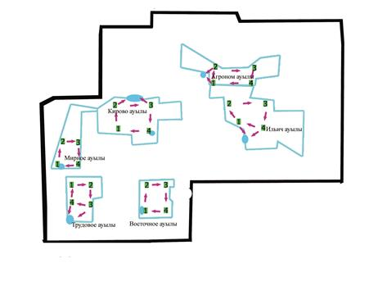



|  |  |
| --- | --- |
|  | Солтүстік Қазақстан облысы |
|  | Тайынша ауданы әкімдігінің |
|  | 2024 жылғы " " желтоқсандағы |
|  | № ___ қаулысына |
|  | 10 қосымша |

      Краснополян ауылдық округі бойынша жайылымдары геоботаникалық зерттеп-қарау негізінде жайылым айналымдарының схемалары

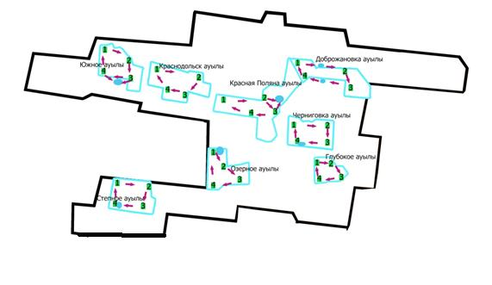



|  |  |
| --- | --- |
|  | Солтүстік Қазақстан облысы |
|  | Тайынша ауданы әкімдігінің |
|  | 2024 жылғы " " желтоқсандағы |
|  | № ___ қаулысына |
|  | 11 қосымша |

      Летовочный ауылдық округі бойынша жайылымдары геоботаникалық зерттеп-қарау негізінде жайылым айналымдарының схемалары

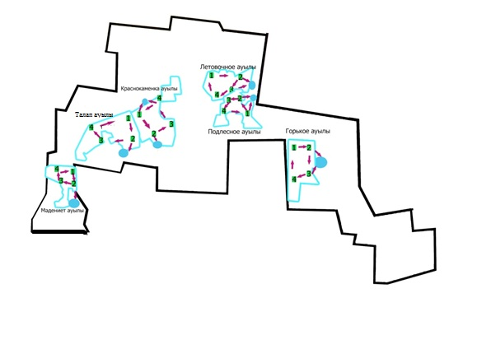



|  |  |
| --- | --- |
|  | Солтүстік Қазақстан облысы |
|  | Тайынша ауданы әкімдігінің |
|  | 2024 жылғы " " желтоқсандағы |
|  | № ___ қаулысына |
|  | 12 қосымша |

      Мироновка ауылдық округі бойынша жайылымдары геоботаникалық зерттеп-қарау негізінде жайылым айналымдарының схемалары

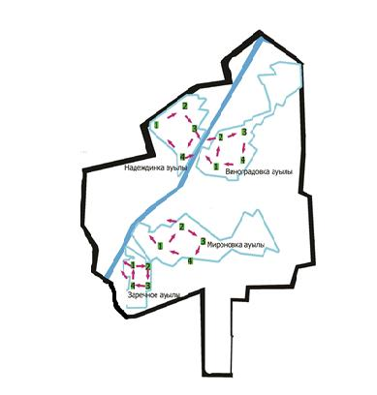



|  |  |
| --- | --- |
|  | Солтүстік Қазақстан облысы |
|  | Тайынша ауданы әкімдігінің |
|  | 2024 жылғы " " желтоқсандағы |
|  | № ___ қаулысына |
|  | 13 қосымша |

      Рощинск ауылдық округі бойынша жайылымдары геоботаникалық зерттеп-қарау негізінде жайылым айналымдарының схемалары

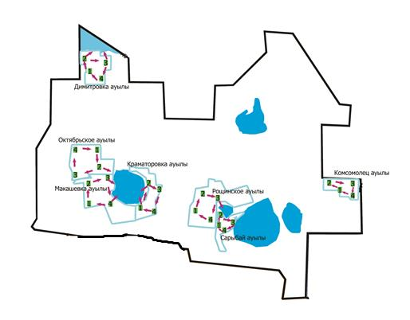



|  |  |
| --- | --- |
|  | Солтүстік Қазақстан облысы |
|  | Тайынша ауданы әкімдігінің |
|  | 2024 жылғы " " желтоқсандағы |
|  | № ___ қаулысына |
|  | 14 қосымша |

      Теңдік ауылдық округі бойынша жайылымдары геоботаникалық зерттеп-қарау негізінде жайылым айналымдарының схемалары

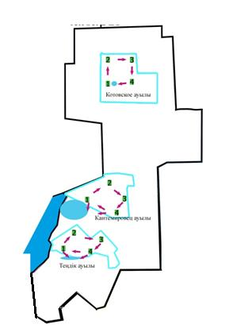



|  |  |
| --- | --- |
|  | Солтүстік Қазақстан облысы |
|  | Тайынша ауданы әкімдігінің |
|  | 2024 жылғы " " желтоқсандағы |
|  | № ___ қаулысына |
|  | 15 қосымша |

      Тихоокеан ауылдық округі бойынша жайылымдары геоботаникалық зерттеп-қарау негізінде жайылым айналымдарының схемалары

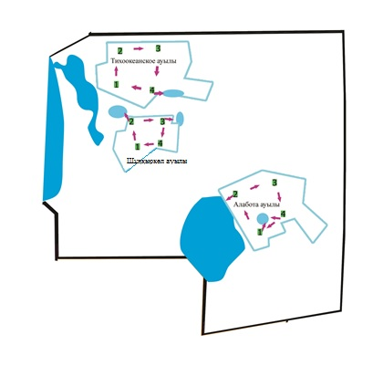



|  |  |
| --- | --- |
|  | Солтүстік Қазақстан облысы |
|  | Тайынша ауданы әкімдігінің |
|  | 2024 жылғы " " желтоқсандағы |
|  | № ___ қаулысына |
|  | 16 қосымша |

      Чермошнян ауылдық округі бойынша жайылымдары геоботаникалық зерттеп-қарау негізінде жайылым айналымдарының схемалары

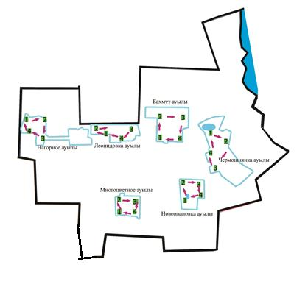



|  |  |
| --- | --- |
|  | Солтүстік Қазақстан облысы |
|  | Тайынша ауданы әкімдігінің |
|  | 2024 жылғы " " желтоқсандағы |
|  | № ___ қаулысына |
|  | 17 қосымша |

      Чкалов ауылдық округі бойынша жайылымдары геоботаникалық зерттеп-қарау негізінде жайылым айналымдарының схемалары

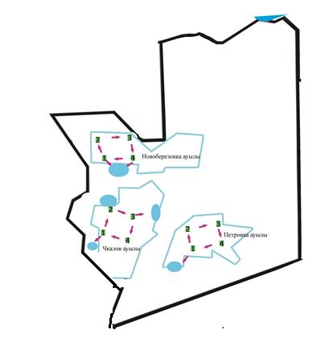



|  |  |
| --- | --- |
|  | Солтүстік Қазақстан облысы |
|  | Тайынша ауданы әкімдігінің |
|  | 2024 жылғы " " желтоқсандағы |
|  | № ___ қаулысына |
|  | 18 қосымша |

      Яснополян ауылдық округі бойынша жайылымдары геоботаникалық зерттеп-қарау негізінде жайылым айналымдарының схемалары

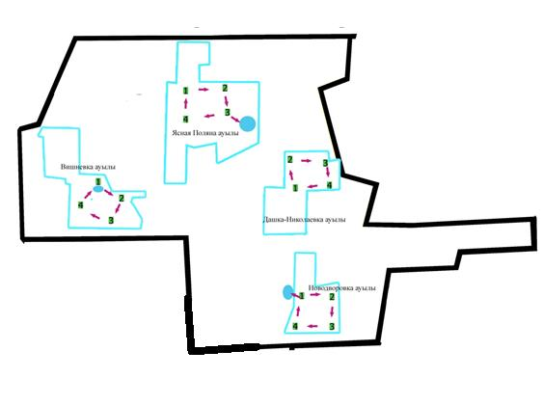



© 2012. Қазақстан Республикасы Әділет министрлігінің «Қазақстан Республикасының Заңнама және құқықтық ақпарат институты» ШЖҚ РМК